**Korespondenční úkol č. 3, předmět 7GALP**

Autor: Martin Šimara

Téma: Splajn založený na kubickej Bézierovej krivke

Použité metody: bresenham, kubicka Bézierova krivka

Výsledky:

Pro zobrazení používám framework poskytnutý na moodle (Raster Graphic Framework). Pro vykreslení je použit algoritmus Bresenham (bez anti-aliasingu). Beziréova křivka je počítána dle vzorců ve skriptech (viz zdroje).

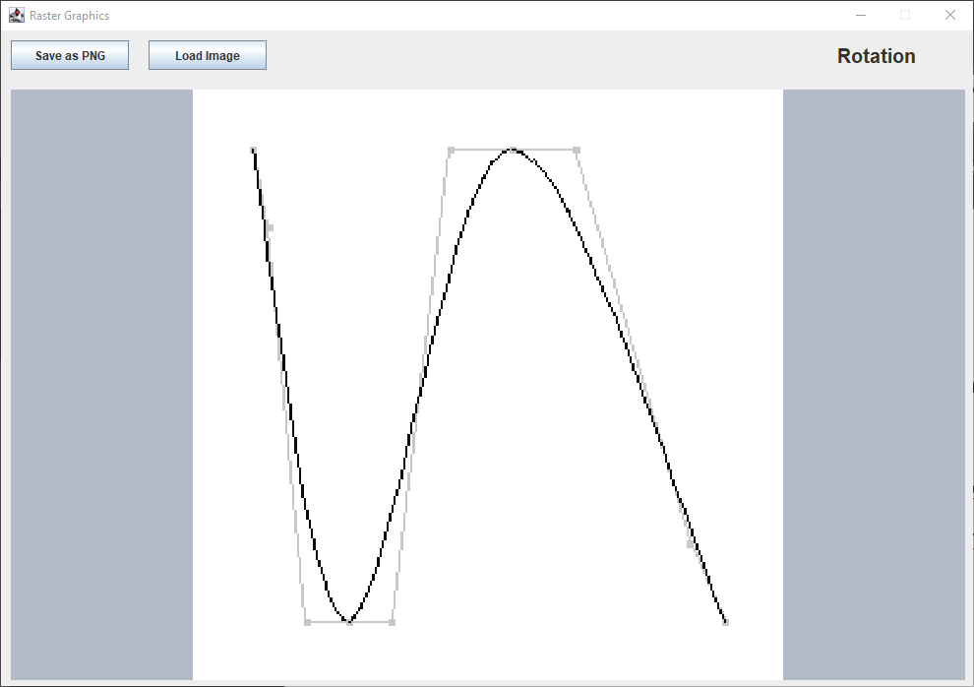

Použité zdroje

[1] Kolcun, A.: Počítačová grafika – algoritmy a princípy